生物试题（共30分）
一、选择题：请在下列每题的四个选项中选出最符合题意的一项（每题1分，共15分）。
1. 连云港海洋牧场通过投放人工鱼礁构建“藻类-贝类-鱼类”立体生态养殖模式。藻类（如龙须菜）可以为贝类、鱼类提供食物，还能释放大量氧气。海洋牧场中，龙须菜属于生态系统的（ ）
A. 消费者 B. 分解者 C. 生产者 D. 非生物成分
2. 青少年正值快速生长发育阶段，要多食用牛奶、大豆及奶制品，以获取大量的（ ）
A. 糖类 B. 蛋白质 C. 脂质 D. 维生素
3. 科学家把动物分为无脊椎动物和脊椎动物两大类。脊椎动物身体内有脊柱，下列属于脊椎动物的是（ ）
A. 梭子蟹 B. 蚯蚓 C. 水螅 D. 家鸽
4. 在人体中，一些器官按一定的次序组合在一起，共同完成一项或几项生理活动，就构成了系统。下图所示器官中属于同一系统的是（ ）
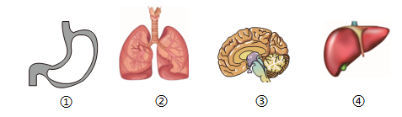
A. ①② B. ①④ C. ②③ D. ③④
5. 在适宜的季节，剪取月季的一段带芽枝条，插入湿润的土壤中，等到枝条下部生根后进行栽种，使之成为独立的新植株。这种繁殖方式属于（ ）
A. 扦插 B. 压条 C. 嫁接 D. 组织培养
6. 孟德尔用纯种的子叶黄色豌豆（基因组成为YY）与纯种的子叶绿色豌豆（基因组成为yy）杂交，形成的子一代基因组成是（ ）
A. YY B. Yy C. yy D. Yy或yy
7. 健康生活的态度、良好的生活习惯和医疗措施是人体健康的重要保障。下列相关叙述正确的是（ ）
A. 传染病都可以通过接种疫苗来预防
B. 进入煤气泄漏的室内，可打开电灯
C. 进行人工呼吸前，应使病人气道通畅
D. 贵药一定比普通药疗效更好、更安全
8. 我国传统发酵技术源远流长。在发酵食品制作中，一些微生物发挥了重要的作用。在酸奶、馒头、泡菜的制作过程中，所利用的微生物分别是（ ）
A. 乳酸菌、酵母菌、乳酸菌 B. 肉毒杆菌、乳酸菌、酵母菌
C. 青霉、乳酸菌、乳酸菌 D. 酵母菌、乳酸菌、匍枝根霉
9. 人体生命活动受神经系统的调节，也受激素调节的影响。下列相关叙述正确的是（ ）
A. 反射弧是人体神经调节的基本方式
B. 鼓膜是听觉感受器，听觉在耳蜗中形成
C. 嗅到芒果气味分泌唾液属于人类特有的反射
D. 生长激素对人体生长发育具有重要调节作用
10. 下图为桃的果肉细胞部分结构示意图以及花、果实示意图。下列相关叙述正确的是（ ）
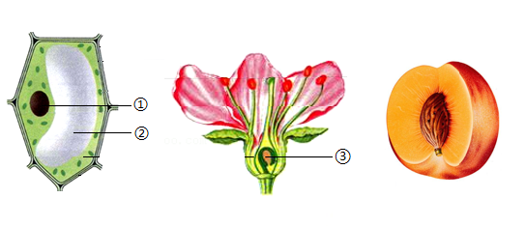
A. 其果肉香甜，甜味物质主要来自于①
B. 桃花既有雄蕊又有雌蕊，属于单性花
C. 它的花、果实、种子都属于营养器官
D. ③胚珠里的受精卵是个体发育的起点
11. 下图是人的生殖发育过程简图。下列相关叙述正确的是（ ）
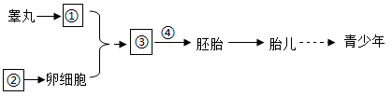
A. ①表示精子，内有23对染色体
B. ②表示子宫，还可以分泌雌激素
C. ③表示受精卵，在输卵管中形成
D. ④表示细胞分裂形成不同的器官
12. 冬冬在“观察哺乳动物的心脏”实验过程中有许多发现和思考。结合图分析，下列相关叙述错误的是（ ）
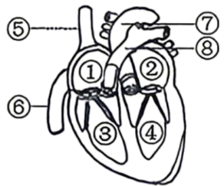
A. 心脏有四个腔，其中①和③，②和④相通
B. 心房与心室之间、心室与动脉之间有瓣膜
C. ④是左心室，与之相连的血管是⑦主动脉
D. 从肺静脉向心脏灌水，水从⑧肺动脉出来
13. 每年的6月6日为“全国爱眼日”。为宣传眼卫生保健知识，小红制作了可调节的眼球成像模型（如图所示为正常眼球成像）。下列相关叙述正确的是（ ）
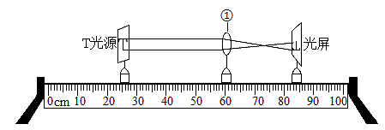
A. 结构①模拟的是虹膜中央的圆孔
B. 光屏模拟的是大脑皮层的视觉中枢
C. 模拟近视眼成像时，可将①换成凸度更大的透镜
D. 模拟近视眼矫正时，可在①和光源之间增加凸透镜
14. “结构与功能观”是“生命观念”的重要内容。下列相关叙述错误的是（ ）
A. 马尾松的根系发达，能够深入土壤深处吸收水和无机盐
B. 根尖分生区的根毛数量多，增加根部与土壤的接触面积
C. 草履虫依靠纤毛运动，并能对外界环境的变化作出反应
D. 肾小管弯曲细长，外面包绕着毛细血管网，有利于重吸收
15. 下列农业生产措施与所依据的生物学原理的对应关系，正确的是（ ）
A. 移栽树苗时要去除部分枝叶——降低蒸腾作用
B. 大雨过后，农田应及时排涝——保证根的光合作用
C. 过密种植——充分利用光能，提高农作物的产量
D. 移栽植物时根部带土团——避免根部过度生长
二、综合题（15分）
16. 观察和实验是学习生物学的基本方法。下图为“制作并观察人口腔上皮细胞临时装片”的实验步骤之一和光学显微镜结构示意图。回答下列问题。
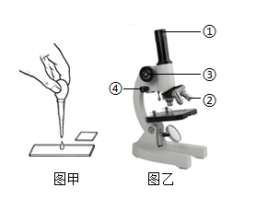
（1）制作人口腔上皮细胞临时装片时，图甲中滴加的液体为______。
（2）用显微镜观察细胞的过程中，发现视野中的物像不够清晰，应略微转动图乙中的______（填序号）。
（3）将人口腔上皮细胞临时装片换成洋葱鳞片叶表皮细胞临时装片，置于低倍物镜下进行观察。通过比较，你发现人口腔上皮细胞不具有的细胞结构分别是______。
17. 2026年1月30日，新华网发布长江生态保护成果。实施十年禁渔后，2025年长江江豚种群数量回升至1426头，较2022年增加177头，其数量回升标志着长江水质、食物链、生物多样性持续恢复。分析并回答下列问题。
（1）在分类上，判断珍稀动物长江江豚作为哺乳动物的主要依据是 。
A. 体内受精 B. 用肺呼吸 C. 体温恒定 D. 胎生、哺乳
（2）长江生态系统中，鱼、虾等为江豚提供食物，请写出一条包含江豚的3个环节的食物链______（用“→”表示吃与被吃的关系）。
（3）从生态系统结构的角度分析，长江启动十年禁渔后，其生态系统的自我调节能力______（填“变强”或“变弱”）。
（4）作为中学生，我们能为保护生物多样性做些什么？______（写出一条即可）。
18. 生物学社团在学校种植基地里开展了种植大豆的跨学科实践活动。下图为大豆生命周期的几个阶段，①～③为大豆叶片进行的三种生理过程，④、⑤为雌蕊的部分结构。分析并回答下列问题。
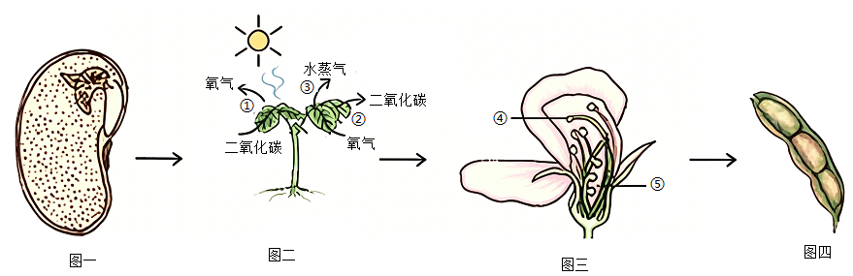
（1）在探究大豆种子萌发的环境条件时，如果发现完全浸泡在水中的种子也萌发了，那么主要是因为______。
（2）大豆果实中的有机物主要是通过图二中的______（填序号）积累的。
（3）图四果实由图三中的______（填序号）发育而来。
（4）转基因大豆是通过改变遗传物质使大豆的性状发生变异，这种变异是______（填“能”或“不能”）遗传的。
19. 广播体操《舞动青春》是中学生日常体育锻炼项目。广播体操各个动作的完成需要人体多个系统协调配合。下图为扩胸运动的部分动作，回答下列问题。
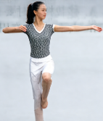
（1）在图中，扩胸运动要求右臂胸前平屈后握拳。当同学们完成屈肘动作时，右臂肱二头肌和肱三头肌所处状态分别是______。
（2）同学们完成单腿站立、另一条腿屈膝提起时，要维持身体平衡。下列相关叙述错误的是 。
A. 完成相关动作需要消耗能量
B. 该动作需要多个系统协调配合
C. 动作完成的动力来自于膝关节
D. 小脑协调肌肉活动，维持身体平衡
（3）完成一套完整的广播体操后，同学们往往会感到呼吸加快。下列与呼吸相关的叙述错误的是 。
A. 吸气时，膈肌与肋骨间的肌肉同时收缩，胸腔容积增大
B. 呼吸时，吸入气体与呼出气体的成分含量没有变化
C. 人体内的气体交换是通过气体的扩散作用来完成的
D. 空气中的氧气进入人体，最终在组织细胞内被消耗
（4）某生物兴趣小组为探究体育锻炼对青少年心肺功能的影响，招募了30名无规律锻炼习惯的八年级学生，制定了中等强度的训练计划，并开展了为期8周的训练。测量训练前后的相关指标，数据如下：
指标 | 训练前(平均值) | 训练后(平均值)
安静心率（次/分） | 83 | 78
肺活量（mL） | 2600 | 2900
说明：肺活量是人体呼吸功能的重要指标，肺活量的大小说明一个人肺部的换气能力。结合表中数据，简要分析体育锻炼对青少年心肺功能的影响______。

